Будущее открытых магнитных систем ДЛЯ ТЕРМОЯДЕРНОГО СИНТЕЗА
Иванов А.А., Багрянский П.А., Беклемишев А.Д., Бурдаков А.В.
Институт ядерной физики им. Г.И. Будкера СО РАН, г. Новосибирск, Россия, A.A.Ivanov@inp.nsk.su
Представлен краткий обзор современного состояния исследований в области удержания плазмы в открытых ловушках. В настоящее время лидирующие позиции в мире в этом направлении занимает ИЯФ СО РАН. Основное направление развития ловушек — осесимметричные системы с высоким бета и плотной плазмой ориентировано на создание относительно компактного реактора с высокой плотностью энерговыделения. Экспериментальные результаты существующих ловушек и новые предложения теории [1] позволяют надеяться на существенный прорыв в качестве удержания плазмы в ближайшем будущем. Сочетание высокого бета и эффективного использования магнитного поля в осесимметричной ловушке позволяет говорить о бестритиевых и даже безнейтронных топливах.
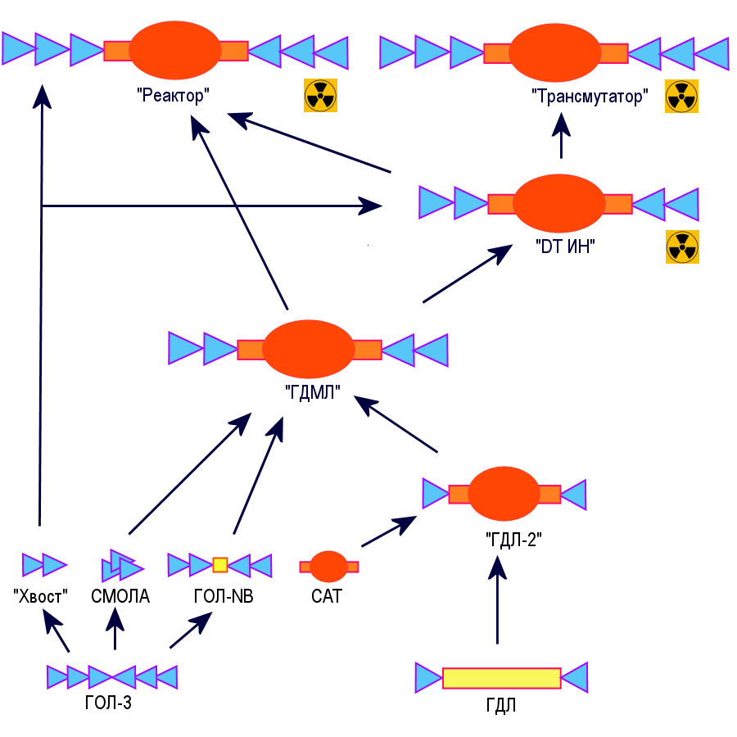
Дорожная карта, реализация которой может позволить создать термоядерные системы на основе открытой магнитной ловушки различного назначения.
В настоящее время в ИЯФ планируется экспериментальная проверка новых принципов улучшенного удержания на строящихся малых установках «СМОЛА» [2], «ГОЛ-NB» и др. Рассмотрены основные проблемы, которые необходимо для этого решить на создаваемых в ИЯФ новых экспериментальных установках.
Литература
- A.D. Beklemishev, Physics of Plasmas 23, 082506 (2016).
- V.V. Postupaev, A.V. Sudnikov, A.D. Beklemishev, I.A. Ivanov, Fusion Eng. and Design, 106, 29 (2016).

